Синтез N(О)-функционализированныхфосфонатов
Лобова А.М.¹, Сонин Н.О.¹, Егорова А.В.^{1,2}, Пилип А.Г. ², Маньшина А.А.³
Студент, 1 курс магистратуры
¹Санкт-Петербургский государственный технологический институт (технологический университет), Санкт-Петербург, Россия.
²Санкт-Петербургский федеральный исследовательский центр (ФИЦ РАН), Санкт-Петербург, Россия
³Институт химии Санкт-Петербургского государственного университета, Санкт-Петербург, Россия
E-mail: anlbv9500@mail.ru
Синтетические возможности фосфорного ангидрида представляют большой интерес, в том числе и для фармакологии, за счет большой вариативности заместителей у атома фосфора, так и за счет доказанных ценных свойств этого класса соединений. В настоящее время большой интерес представляют структуры, обладающие не только биологической активностью, но обладающие способностью менять свою конформацию под действием лазерного воздействия.
В данной работе нами реализован синтез дихлорангидрида 2-фенил-2-хлорэтенилфосфоновой кислоты 1 с последующим селективным синтезом на его основе 2 a-f диалкил[(Z)-2-хлор-2-фенилэтенил]фосфонатов и (Z)-(2-хлоро-2-фенилвинил)(диамин)фосфин оксидов 3 a-e по модифицированной методике, что представлено на рисунке 1.

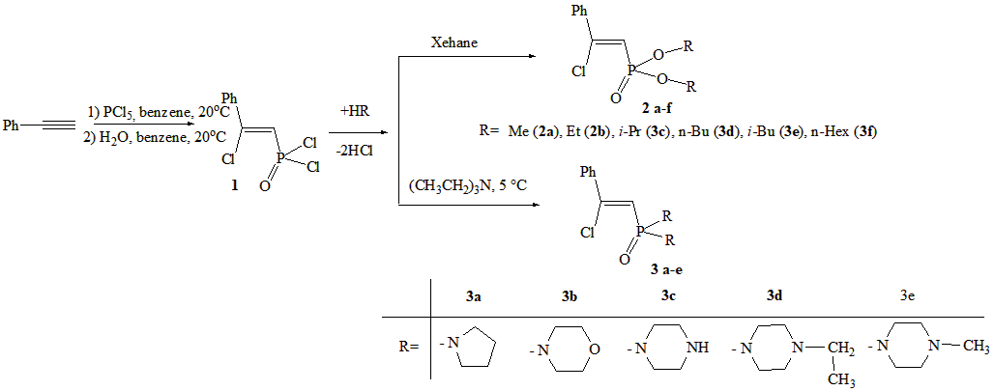Рис. 1. Синтез N(О)-функционализированных фосфонатов

Химический сдвиг фосфора для соединений серии 2 a-f находится в области +10 ÷13 м.д. в то время, как сигнал фосфора группы 3 a-e находится в области +15 ÷17 м.д. Следует отметить, что реакция протекает с образованием Z-изомера. Так, в спектре ¹Н –¹Н NOESY соединения 2 e, существует ядерный эффект Оверхаузера между орто-протон ароматического кольца и фрагментом =CH. Для Е-изомера такой эффект невозможен.
Строение полученных соединений 2 a-f и 3 a-e было подтверждено методами ИК, ЯМР ¹Н, ¹³С, ³¹P спектроскопии с привлечением двумерных гетероядерных (HMQC, HMBC) экспериментов, ИК-Фурье спектроскопией и масс-спектрометрией.
Работа выполнена при поддержке проекта РНФ 22-13-00082.

